Plan de Pruebas página web “ZARA”

Nombre: Luis Alejandro Barrientos Isla

Sección: AP-170-N3

Asignatura: Prueba de Software

Profesora: Carla Bravo

Pruebas Funcionales. –

1. Registro usuario:

-Ingresar a la url <https://www.zara.com/cl/es/signup>

-Ingrese email, contraseña, nombre, y apellidos

-Marcamos casilla, aceptando términos y condiciones de privacidad

-Presionamos en crear cuenta

1. Login de aplicación

-Ingresamos a la url <https://www.zara.com/cl/es/logon>

-Ingresamos email y contraseña creada

-Presionamos en Iniciar Sesión

1. Buscador de artículos

-Presionamos el recuadro con una Lupa <https://www.zara.com/cl/es/search>

-Escribimos el artículo que deseamos

-vista desde zara https://www.zara.com/cl

1. Agregar productos al carrito

-Seleccionamos articulo deseado

-Presionamos en la parte de "añadir" al carro

1. Borrar artículo de carro de compras

-Presionamos en la parte de "Ver cesta"

-Presionamos en la opción donde sale una "X" o el signo de “- “

-Automáticamente se eliminará el articulo seleccionado

1. Ver estado de pedido

-En https://www.zara.com/cl/ vamos hacia la sección "ayuda"

-Luego bajamos un poco y presionamos la parte de "estado de mi pedido online"

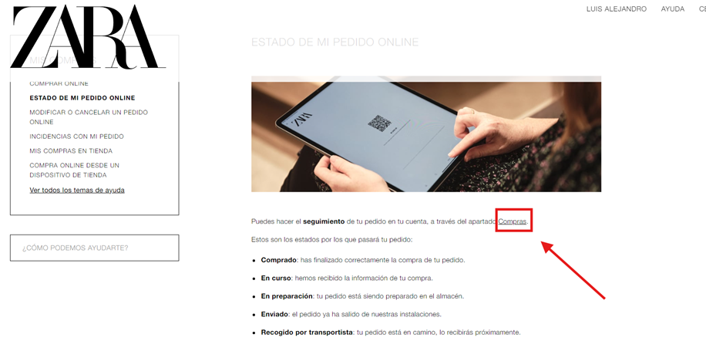-Nos enviará a una sección de estado de mi pedido online presionamos donde dice "compras"

-Si tenemos un pedido nos aparecerá el articulo deseado para seleccionar y lo presionas aparecen los detalles de este

1. Actualizar información personal

-En la página principal presionamos nuestro nombre en este caso "Luis Alejandro"

-Luego presionamos perfil si es que no nos dio por default esta sección, por lo general es por default

-Presionamos la información que queramos modificar

-Agregamos información

-Confirmamos los datos actualizados, nos aparecerá un mensaje de éxito

1. Filtración de Artículos

-Buscamos el articulo deseado desde la casilla para buscar <https://www.zara.com/cl/es/search>

-Justo abajo tendremos opciones para filtrar como talla, color y precio

-Elegimos el filtro deseado y presionamos en "ver resultados"

-Elegimos el artículo que mas nos guste :)

--------------------------------------------------------------------------------